DIGADZ – Posao iz snova

Instrukcije kako da radite na digadz i strategije kako da zaradite 3000$ + mesečno na ovom sajtu!

Šta je Digadz?

Digadz je za oglašavanje i marketing usluge gde ste plaćeni kada kupite promociju. Svaki iznos koji ćete uložiti u ovom sajtu za oglašavanje će vam doneti 50% profita od onog što ste uložili!. Ako ste investirali 10$ za reklamiranje, dobićete Reklame vrednosti od 15$. Tako ćete dobiti reklame plus profit!

Kako to funkcioniše? Kako mogu da zaradim na ovom sajtu?
Bitno na ovom sajtu je da morate da sakupljate bodove kako bi zaradili!
Kako mogu da dobijem poene?
Postoje dva načina:
- Možete dobiti besplatne bodove klikom svakog dana na reklamne poene i klikanjem na sve oglase na sajtu. (Dobićete 10 reklama koje donose 12 bodova svakodnevno) 1 bod vredan je 0,001$
- Da investirate neki iznos novca za reklamiranje i dobićete 1500 poena za 1$ uloženih! Tako ako investirate 100$ za reklamiranje dobićete 150000 poena!
(1$=1500 Poena) (1500 Poena = 1,5$ vrednost oglasa)
Tako za svaki uložen dolar dobićete 150%

Kako do besplatnih poena?
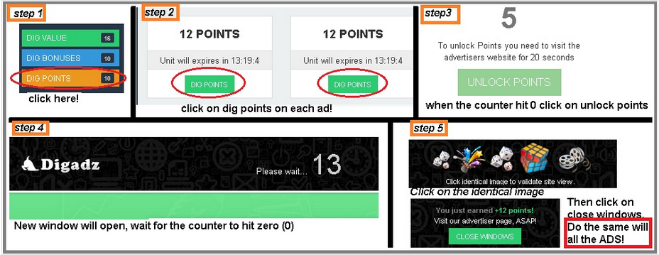
Dakle na ovom sajtu klikanje oglasa ide ovako! Bez obzira dali klikćete na bonuse ili plaćene oglase proces je isti.
Kada klikćete na DIG bonuse, svakodnevno kvalifikujete oglase. Potrebno je da klikćete ove oglase kako bi se kvalifikovali za sutrašnje bonus oglase. Dobićete 10 bonus oglasa svakog dana, a na ove oglase možete osvojiti bodove i novac! Svaki bonus oglas donosi neku nagradu! Za nekoliko dana ćete zaraditi 3-4$ samo od bonusa! Ispod je pokazano nagrade sa ovim bonus oglasima.


Kada će početi da se vrednuju oglasi, tako da mogu zaraditi nešto novca?

Potrebno je da imate najmanje 800 bodova, tako će sistem početi generisati plaćene oglase i konzumirati vaše poene. Tako ako investirate najmanje 1$ dobićete 1500 poena i bićete kvalifikovani za primanje odmah plaćene oglase! Plaćeni oglasi se nekeda generisani na svakih 24 sata. Nakon što se generišu potrebno je kliknete sve njih u DIG VREDNOSTI!
Oglasi ostaju 15 sati i to je dovoljno vremena za vas da kliknete na reklame. Čak i ako se plaćeni oglasi generišu dok spavate, vi ćete i dalje imati 7-8 sati da ih odgledate.

Šta je bodovni nivo?
Od ovog nivoa zavisi koliko novca ćete zaraditi! Viši nivo , sistem će generisati više plaćenije oglase! Da bi postigli viši nivo trebaće vam više poena a nivo zavisi od vaših bodova. Ako uložite 100$ dobićete150000 poena i bićete odmah na 6 nivou! I vi ćete zarađivati više novca. Na 8 nivo dobijaćete oglase kao dole na slici.
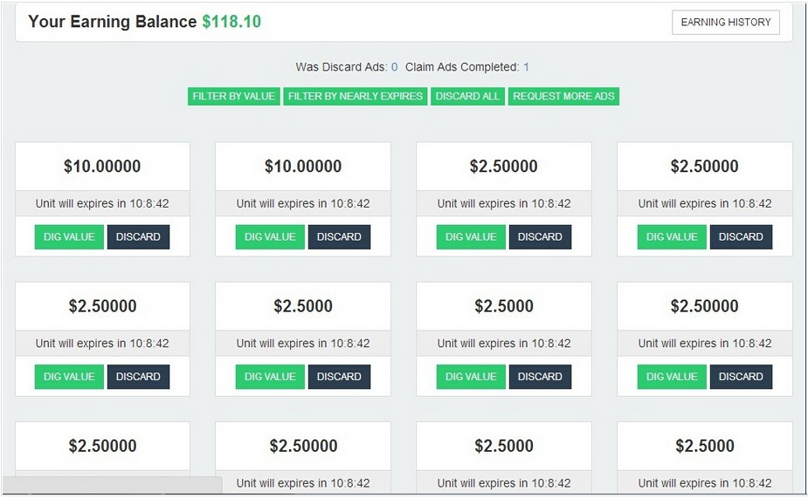

Siguran sam da se pitate kakve VREDNOSNE OGLASE će te dobijati na 11 nivou? Samo pogledajte sliku ispod:
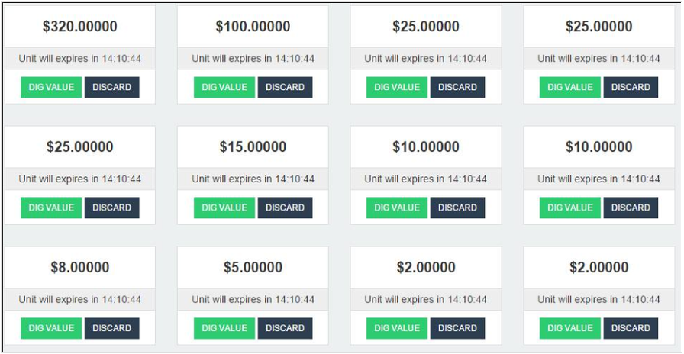
Da bi dostigli 11 nivo potrebno vam je 2 700 00 poena, koji je 1800$ investicija za oglašavanje! Ako ste u mogućnosti početi graditi svoju budućnost sa 50$-100$ dobijaćete svakodnevno vrednosne oglase, onda reinvestirajte dnevni profit kako bi što brže napredovali na viši nivo!

Želim da investiram i povećati svoju zaradu, kako to da uradim?
Da investiram i dobijem bodove (1$ = 1500 poena) (1500 bodova = 1,5$ value ADS) koje su vam potrebne da kupite reklamiranje.
Šta možete oglašavati?
Nemorate ništa! Možete ubaciti neki referalni link iz nekog PTC sajta koji radite. Ulaganjem nešto novca dobićete REKLAME + POENE, oglašavanjem dobićete direktne referele na PTC sajtu koji oglašavate, a sa bodovima dobićete Plaćene oglase.

Ispod je prikazano kako da investirate i kako da napravite reklamnu kampanju na ovom sajtu!
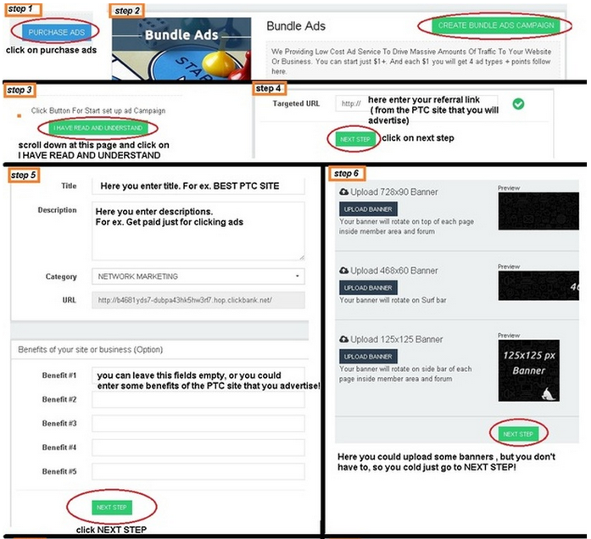
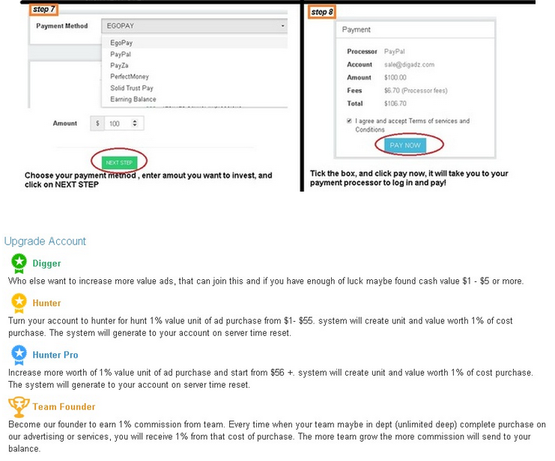

Kako do maksimalne zarade?
Referral Program! Vi ćete zaraditi gotovinu provizije svaki put kada tvoji referali kupuju oglase (10% svake value they found) a od vaše preporuke interakciju sa Value ili bonus (5% od vrednosti) Takođe kada vaši direktni referali reinvestiraju svoj novac, dobijate 10%.
Ako vaš referal kupuje Bundle oglas sa 100$ dobićete 10$ ili (10%) ovaj iznos će vam se prikazati u vašoj zaradi.
Ako imate stotinu referala ili hiljadu, možete li zamisliti koliko ćete dobiti? Samo sa 50 aktivnih direktnih referala mogli bi ste zaraditi 1500$ čistu dobit mesečno samo od vaših preporuka!

